Мастер-класс: «Рисование Боба»
С квадрата начнём рисовать щенка
Овал нарисуем. Твёрже рука!
Снизу овалы поменьше - для лап,
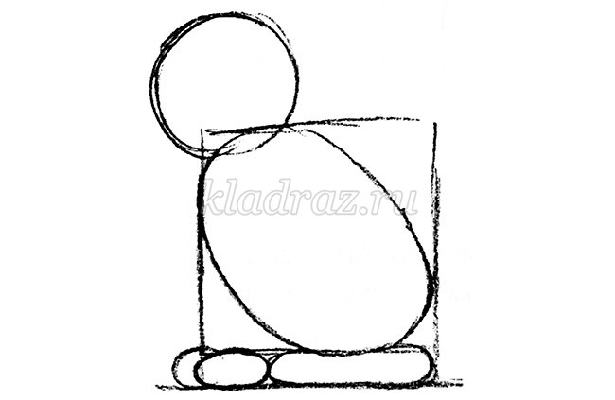
хвост позади, а вверху голова.
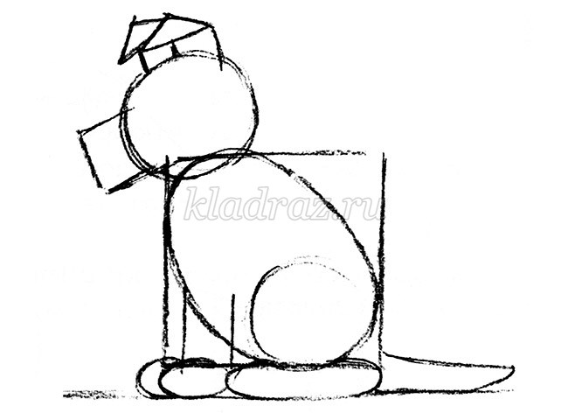
Ушки опустим, а морду скруглим.
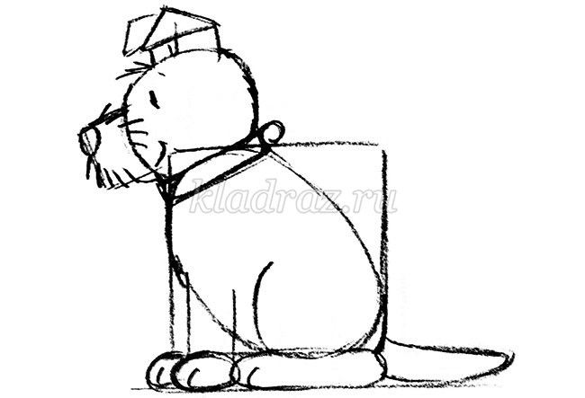
Вот перед нами коричневый Боб!
